Пресс-релиз – информирование субъектов хозяйствования о типичных нарушениях природоохранного законодательства за период с 29.04.2022- по 19.05.2022 года
Информация для субъектов хозяйствования о типичных нарушениях природоохранного законодательства
Чечерская районная инспекция природных ресурсов и охраны окружающей среды (далее – инспекция) информирует, о типичных нарушениях природоохранного законодательства, за период с 29.04.2022- по 19.05.2022 года.
Так в ходе контрольных мероприятий были выявлены следующие нарушения:
Установлены факты разрушения ограждения фермы
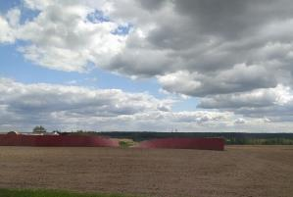
Установлены многочисленные факты переполнения контейнеров и захламленности контейнерных площадок
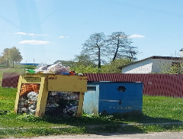
Установлены многочисленные факты несанкционированного размещения отходов (бой шифера, древесные отходы, бытовые и др.).
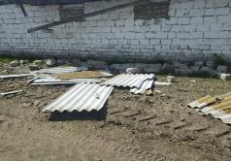
Установлены факт наличия аварийных деревьев на землях общего пользования
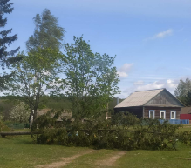
С начала года инспекцией проведено 127 контрольных мероприятий, по результатам которых выдано 112 рекомендации, 11 предписаний. Также, за нарушение природоохранного законодательства к административной ответственности с выплатой штрафа привлечено 3 физических и юридических лица, на общую сумму – 2592 рублей. к 26 лицам была применена профилактическая мера воздействия с вынесением – предупреждения.

